Sistema Reproductor Femenino

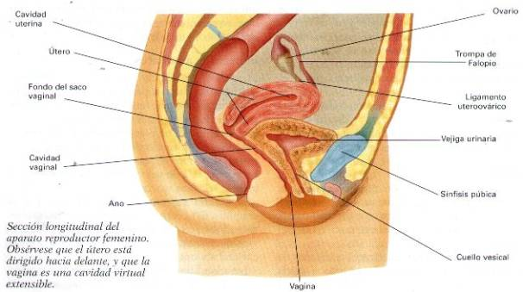

Este sistema produce los gametos femeninos, alberga y protege el nuevo ser, hasta que nazca.

